实践案例报告模板
- 实践案例概述（不超1000字）
1）案例相关背景介绍

随着我国信息技术自主创新战略（信创）政策的逐步推进，公司在数字化转型过程中面临着越来越多的技术和合规要求。在保险行业，核心承保系统作为支撑保险公司业务运营的关键系统，其技术架构的创新和升级变得尤为重要。“ 国产化替代工作，重要且紧迫，全国各级党政机关责无旁贷，要有任务书，更大力度加快推进；全区域、全业务、全要素的全面替代。”为了响应信创政策要求，提升信息安全和自主可控能力，鼎和保险公司对其核心系统进行信创改造，推动系统从传统架构向自主可控的信创平台迁移，以保障数据安全、提高技术可靠性，降低对非信创产品的依赖。

2）案例基本情况介绍

本次改造的核心承保系统包含保险业务承保、理赔、保单管理等关键模块，承载着公司整体业务流程的核心功能。为了实现系统的信创改造，项目组首先对原有系统架构进行了全面评估，发现现有的硬件和软件平台大多依赖于非信创产品，且部分技术栈存在安全隐患和技术过时问题。基于此，鼎和，以信创云平台为抓手，以保障系统稳定运行为根本，以保障信息安全网络安全为原则，以中间件、操作系统、数据库“三大件”为切入点进行信创改造，采用不同的技术路线，实施了技术栈的迁移和适配工作，确保各项业务功能在新平台上平稳运行。

技术方案方面，主要采用了以下几个步骤：
- 硬件平台迁移：从原有的非信创硬件平台迁移至信创云平台，选用符合信创标准的硬件产品。
- 操作系统适配：将原本运行在国外操作系统上的应用程序迁移至国内自主研发的操作系统，以满足自主可控、安全合规的要求。
- 数据库适配：针对原有数据库的依赖，改用国产化数据库，如达梦数据库、OceanBase等，并完成数据迁移和兼容性测试。
- 中间件适配：将原系统中使用的中间件软件迁移至国产中间件，确保应用和系统的稳定运行。

在迁移过程中，项目组还注重对原有应用的改造，采用了逐步迁移的方式，确保系统的平稳过渡。针对一些复杂的业务逻辑和系统依赖，团队进行了详细的技术方案设计和代码重构，确保业务功能在新平台上的高效运行。
3）案例应用情况介绍

该信创改造项目的应用范围覆盖了保险公司的核心承保、理赔和保单管理等关键业务模块，涉及到全国范围内的多个分支机构及数据中心。改造完成后，系统不仅满足了自主可控、安全合规的政策要求，还大幅提升了系统的稳定性和处理能力。

涉及单位和行业：

该项目涉及的单位包括保险公司总部及其下属的各地分支机构。行业背景为保险行业，涵盖财险的多个保险业务品种。由于保险业务的特殊性，对数据的安全性、系统的稳定性和高可用性提出了较高要求，因此信创改造尤为关键。

信息系统和人员规模：

该改造涉及的系统包括核心承保系统、理赔系统等多个子系统。整个项目的实施团队由上百人组成，包含了项目管理人员、技术研发人员、测试人员及业务支持人员等。项目组在开发过程中充分结合保险业务流程与技术架构，确保了改造的顺利进行。

用户规模：

改造后的系统服务于全国范围内的保险客户，最终用户涵盖了百万级的保单持有人和代理人，系统日均处理数百万次交易请求。通过信创平台的迁移，在不影响系统现有性能和稳定性的前提下，实现业务无感过渡。

该改造项目的成功实施，不仅提高了核心承保系统的稳定性和安全性，也提升了公司在技术自主可控、信息安全方面的整体竞争力，为保险公司在未来的数字化转型和行业合规要求下的持续发展奠定了坚实的基础。
- 案例中解决的关键问题（不超1000字）
在信创改造适配过程中，保险公司面临了一系列技术难题，特别是在系统升级和迁移过程中，如何确保现有业务的平稳过渡，同时解决技术架构的瓶颈和兼容性问题，是项目成功的关键。以下是本次改造中解决的几个主要技术问题及对应的解决方案。
1. JDK 1.6 到 OpenJDK 1.8 的适配
原有系统运行在 JDK 1.6 环境中，面临的主要问题是 JDK 1.6 已经过时，无法满足新的业务需求和安全要求，同时与国产操作系统和信创平台的兼容性较差。为了解决这一问题，团队决定将 Java 环境从 JDK 1.6 升级到 OpenJDK 1.8。
解决方案：
兼容性分析与调试：首先对现有的代码库进行了全面的兼容性检查，特别是 JDK 1.6 中已经弃用或不再支持的类和方法，进行必要的代码修改与优化。重点解决了 API 调用不兼容的问题，并修复了内存泄漏和性能瓶颈。
回归测试与性能优化：在 JDK 升级后，进行了全面的回归测试，确保所有业务逻辑在新版 JDK 上能够正常运行。同时，对一些性能瓶颈进行了优化，尤其是在多线程和垃圾回收机制上进行了针对性的调优。
2. SQL 优化
由于系统原有的 SQL 查询逻辑设计较为陈旧，并且没有充分考虑数据量增长带来的性能问题，原有的 SQL 查询在大数据量的情况下出现了明显的性能下降，尤其是在核心承保和理赔等高并发业务场景下，查询响应时间严重影响了系统整体性能。
解决方案：
SQL 查询重构：对原有复杂的嵌套查询进行了重构，使用更加高效的 SQL 语法和索引策略，避免了大量的全表扫描。通过优化连接操作和减少不必要的数据重复处理，提升了查询性能。
分库分表设计：考虑到未来数据的快速增长，引入了分库分表策略，将大表进行拆分，以提高数据库的水平扩展性和查询效率。
缓存机制引入：在频繁查询的业务场景中引入了缓存机制，使用 Redis 等缓存技术缓存热点数据，减轻数据库负担，提高数据访问速度。
数据库调优：对数据库的配置进行了优化，特别是在索引管理、查询缓存、连接池配置等方面，进一步提升了数据库的整体性能。
3. 架构重整与配置统一管理
原有的系统架构采用的是传统的单体架构，随着业务量的增加和技术更新，系统在扩展性、可维护性和高可用性方面面临较大挑战。为了满足信创改造后的新需求，必须对现有架构进行重整。
解决方案：
架构重整与微服务化：将原有的单体应用拆分为多个微服务模块，每个模块独立部署、独立开发，提高了系统的可维护性和扩展性。核心承保、理赔、保单管理等功能模块被重新设计为微服务，通过 API 网关进行统一管理和调度，增强了系统的灵活性和可扩展性。
配置统一管理：在微服务架构下，每个服务的配置管理成为一个重要问题。为了解决这一问题，团队引入了 Nacos 作为统一的配置管理和服务发现平台。通过 Nacos，可以实现各个微服务之间的配置统一管理，避免了各个服务配置分散和不一致的问题。
分布式配置管理：使用 Nacos 实现了配置的动态推送和实时更新，确保了配置变更后能够自动同步到所有微服务，极大地提升了系统的灵活性和可操作性。通过集中管理服务的配置和元数据，减少了手动操作的风险，并提升了服务的高可用性和稳定性。

总结
本次信创改造适配过程中，解决了多个技术瓶颈，包括 JDK 版本的升级与适配、SQL 查询的优化、以及架构重整与配置统一管理等问题。通过这些技术改进，保险公司不仅实现了从传统架构向信创平台的顺利迁移，还大幅提升了系统的性能、可维护性和扩展性，为未来的数字化转型奠定了坚实基础。

三、案例工作情况（不超5000字）

该项目的主要目标是将核心承保系统的操作系统、应用中间件、数据库等技术平台从传统的国际化方案替换为国产自主可控的技术栈，同时确保系统的性能、稳定性与安全性满足业务需求。
1. 核心系统操作系统和应用中间件的替换
作为保险公司核心承保业务的支撑平台，核心承保系统的操作系统和中间件在系统架构中占据着关键地位。为了实现信创改造，需要将原有的依赖于国际化技术的操作系统和中间件替换为符合自主可控、安全可靠的国产化产品。
原系统运行在非信创操作系统上，而根据信创政策要求，必须迁移到国产自主操作系统。为此，项目组首先进行了系统架构和应用依赖的全面评估，分析了操作系统和现有应用之间的兼容性。由于原有应用大多数依赖于Linux环境下的特性，迁移工作较为复杂，主要涉及以下几个方面：
兼容性分析与适配：对所有涉及的应用进行深入分析，识别与操作系统相关的功能，如网络通信、文件系统、进程管理等，针对性地进行适配和修改。
迁移测试：在操作系统替换后，进行了多轮测试，确保核心承保系统在新的操作系统上稳定运行，同时通过性能对比分析，确保系统性能不受影响。
应用中间件替换：
原有的系统依赖于国际化的应用中间件，如WebLogic、Tomcat等，而这些中间件不完全符合信创要求。为了实现替代，团队选择了国产中间件产品，如飞天中间件和中标中间件。在替换过程中，主要面临以下几个问题：
中间件兼容性和适配：原系统中许多模块依赖于特定的中间件功能，如负载均衡、事务管理等，迁移到国产中间件后，必须对这些功能进行兼容性调整和重构。
性能优化：在中间件替换过程中，需要重点关注系统性能，确保新中间件能够高效支持核心承保系统的高并发和高可用需求。
2. 数据库替换与数据迁移
数据库替换是整个信创改造过程中的关键环节。原有系统使用的是国外数据库（如Oracle、MySql等），而信创政策要求必须迁移到国产数据库（最终选用OceanBase）。数据库替换和数据迁移过程中，涉及了大量的数据表结构调整、查询语句优化、数据迁移工具的选择等工作。
数据库替换：
在选择国产数据库后，团队首先对数据库的功能进行了全面评估，重点考察了数据兼容性、事务支持、性能瓶颈等方面。接下来，项目组进行了以下步骤：
数据库结构迁移：

由于国产数据库与原数据库在表结构、存储引擎、数据类型等方面存在差异，首先对所有数据表进行迁移，确保数据结构与新数据库的兼容。
性能调优与优化：
在完成数据迁移后，进行系统性能的调优是确保改造后系统稳定运行的重要环节。项目组对数据库的性能进行多方面优化：
SQL优化：由于原有系统中的SQL查询语句不适应新数据库，且查询效率较低，团队进行了全面的SQL优化，包括索引重建、查询语句重构、存储过程优化等。
数据库参数调优：根据数据库的实际负载，调整数据库的缓存、连接池等配置，确保数据库在高并发情况下能够平稳运行。
分库分表与高可用架构：为应对海量数据和高并发请求，团队设计并实施了分库分表方案，分散数据存储压力，提高查询效率。同时，部署了数据库的主备架构，确保数据高可用。

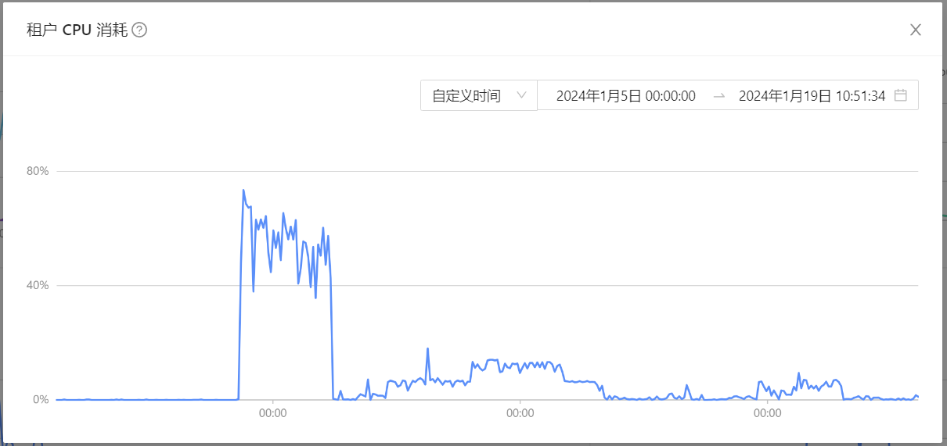

核心承保系统数据库cpu占用情况

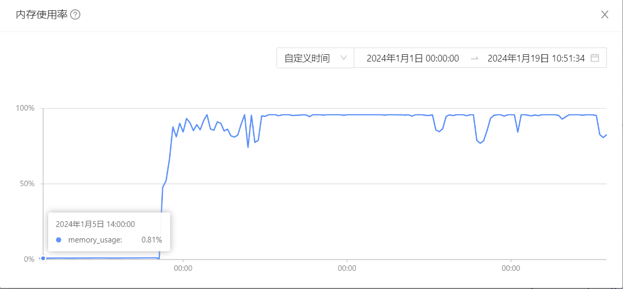

核心承保系统数据库内存占用情况



核心理赔系统数据库cpu占用情况



核心理赔系统数据库内存占用情况

3. 适配改造后的性能调优
在完成操作系统、应用中间件和数据库替换后，团队重点关注系统整体性能的调优，以确保核心承保系统在新环境下能够高效稳定运行。性能调优的主要工作包括：
系统负载与性能分析：通过性能测试工具对系统进行全面的负载测试，分析系统在高并发、高负载下的响应时间和处理能力，找出瓶颈并进行优化。
缓存与负载均衡：针对核心业务的高频访问，团队优化了缓存策略，采用Redis等缓存技术，减轻了数据库的压力。同时，优化了负载均衡机制，确保系统高可用性。
代码级优化：在代码层面，团队进行了必要的性能优化，包括去除冗余代码、优化算法逻辑、减少系统调用等，提高了系统处理速度。
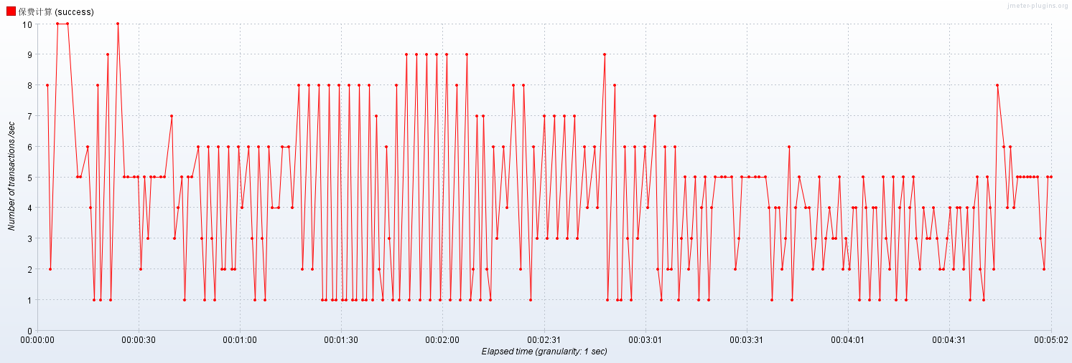
核心承保系统TPS趋势图（压力测试）
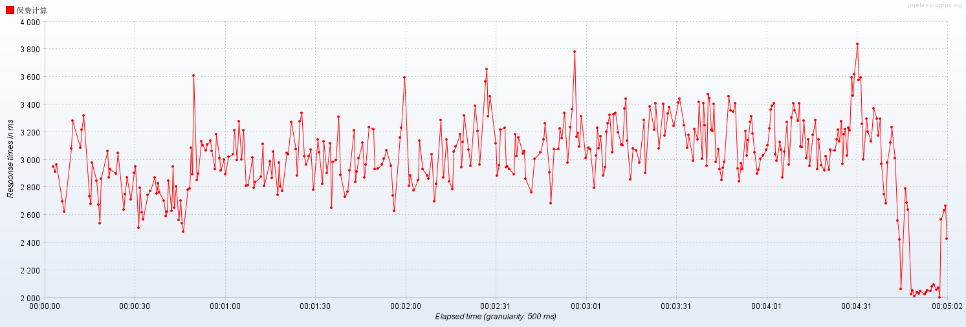
核心承保系统事务响应时间趋势图（压力测试）

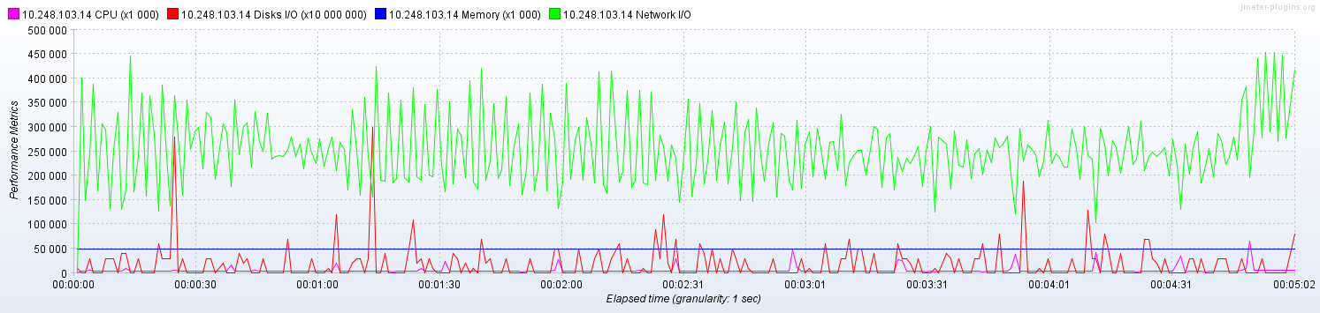
核心承保系统服务器资源使用情况（压力测试）
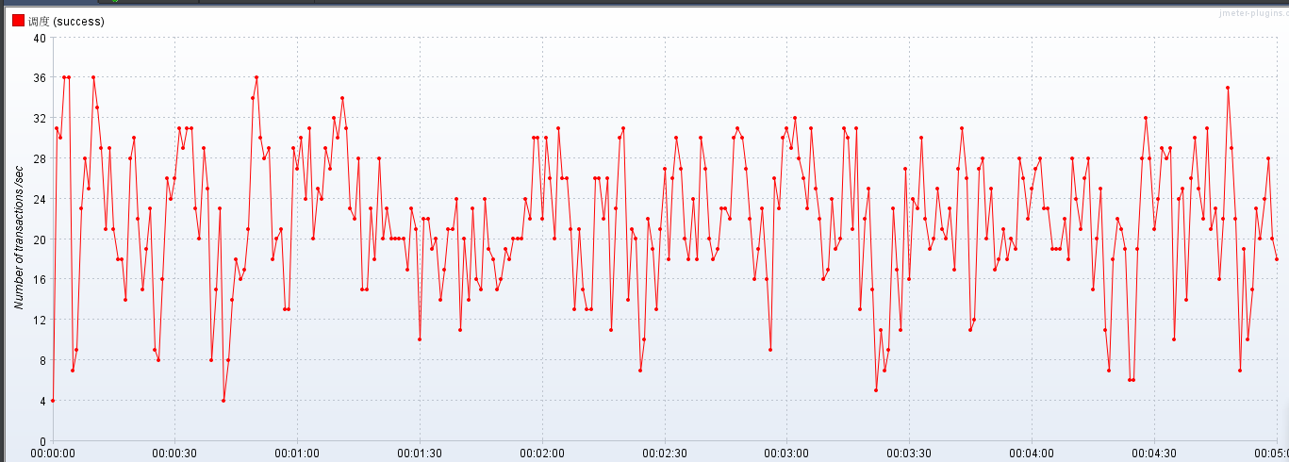
核心理赔系统TPS趋势图（压力测试）

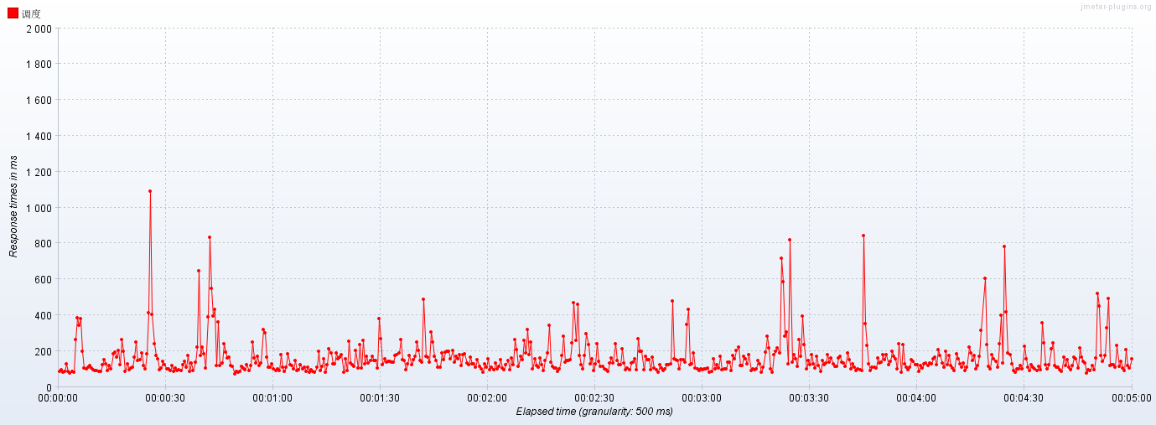
核心理赔系统事务响应时间趋势图（压力测试）

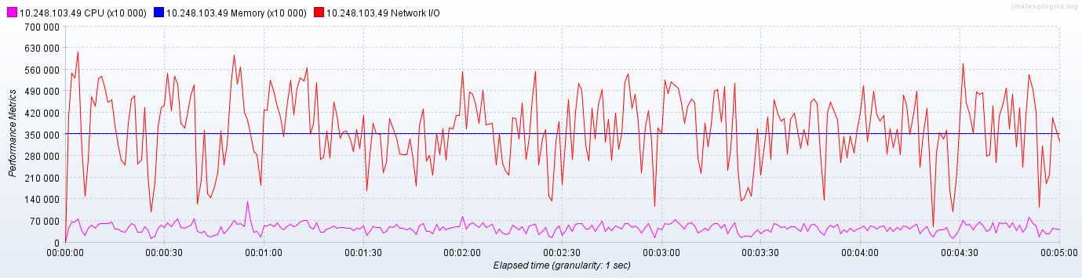
核心理赔系统服务器资源使用情况（压力测试）

四、案例实践效果（不超500字）
鼎和保险公司核心承保系统的信创改造适配不仅有效提升了系统的技术自主可控性，还增强了数据安全性和系统稳定性。通过引入国产化操作系统、数据库、中间件等信创技术栈，企业不仅顺利完成了技术平台的迁移，还确保了在遵循国家政策和合规要求的同时，保持业务的连续性与高效性。这一改造为公司在技术领域提供了更高的自主权，并为其他行业提供了如何在合规的框架下进行技术创新和业务转型的成功示范。
本案例具有较强的可推广性和可复制性。保险行业及其他金融领域在面临信创改造时，可以借鉴该案例中针对 JDK 升级、数据库优化、架构重整等方面的技术方案，快速应对系统升级和平台迁移中的技术挑战。同时，微服务架构的引入与 Nacos 配置管理的应用，也为其他大型企业提供了高效的技术解决方案，尤其是在传统信息系统向信创平台迁移过程中，具有良好的适用性。
该项目的实施不仅推动了国产软件和硬件的应用，为国产技术在核心行业的落地积累了宝贵经验，还增强了国家信息技术自主可控能力，推动了信创生态的健康发展。通过提升企业的技术自主性和系统的安全性，增强了社会公众对信息安全和隐私保护的信心。
从经济角度来看，信创改造降低了对国外技术的依赖，减少了长期的技术授权费用及维护成本，为公司节约了大量的资金投入。同时，随着系统性能的提升，业务处理效率和响应速度的优化，使得保险公司能够更快速地响应市场变化，提升了客户满意度并推动了业务增长。改造后的高效、稳定系统还进一步提升了公司的运营效率，带动了公司在新技术领域的创新能力，推动了数字化转型进程。

五、经验总结和建议（不超500字）

1）总结本单位安全可控替代实施经验
在核心系统的信创改造过程中，确保系统的安全性和可控性是重中之重。通过这一过程，本单位积累了以下几方面的经验：
1. 充分评估现有技术环境：在实施安全可控替代前，我们首先进行了全面的系统评估，分析了现有架构、软件依赖、硬件环境等，识别了与国产技术不兼容的部分，为后续的替代方案设计提供了数据支持。
2. 逐步迁移、分步实施：为确保系统平稳过渡，我们采用了逐步迁移的方式，从不影响业务的情况下，逐步将原有的国际化技术栈替换为国产替代品，如将 JDK、数据库、中间件等逐步升级到国产版本。这样不仅避免了大规模的系统停机，还减少了技术兼容性问题。
3. 多方验证与测试：在替代过程中，注重对新系统的兼容性与性能进行多方验证。除了常规的功能测试，还进行了性能测试与安全性测试，确保国产替代品能够稳定支持核心承保业务的高并发、高负载需求。
4. 培训与支持：在技术替代的同时，我们加强了员工的培训和技术支持，帮助开发人员、运维团队快速掌握国产技术栈的使用方法，确保技术替代后能够高效维护和优化。

2）对安全可靠替代工作的思路方向提出建议
1. 统一规划与顶层设计：安全可控替代的成功依赖于系统的整体规划和顶层设计。在进行国产替代时，应从全局出发，统一规划硬件、操作系统、数据库及中间件的替代方案，避免局部改造带来系统整体不兼容或安全隐患。
2. 加强技术适配与兼容性测试：在引入国产替代技术时，应对每一项技术进行充分的兼容性测试，特别是在数据传输、跨平台运行等方面，确保系统的稳定性与高效性。通过模拟业务负载进行压力测试，确保在大规模使用下依然能够保证系统的安全性和可靠性。
3. 建立完善的应急响应机制：在实施国产替代过程中，应建立一套完善的应急响应机制，以应对潜在的安全漏洞或系统问题。通过定期的安全审计和漏洞扫描，及时发现和修复潜在的风险，保障系统的长期安全稳定运行。
4. 持续优化与迭代：安全可控替代并非一次性完成的任务，而是一个持续优化的过程。建议在完成初期替代后，根据业务需求和技术发展，持续进行系统的优化和更新，逐步提升系统的安全性和可靠性，确保系统能够应对未来的技术变化和业务发展需求。

六、附件
如受表彰情况、专家评审结果、第三方测试报告、用户报告、社会和经济效益报告、专利论文等相关证明材料，以及关基边界相关材料。

